

ФОНД ДЕРЖАВНОГО МАЙНА УКРАЇНИ

Регіональне відділення Фонду державного майна України по Івано-Франківській, Чернівецькій та Тернопільській областях

Запобігання та виявлення корупції

Буклет на тему:

«Декларування 2026»

2026 рік
З 1 січня 2026 року стартувала чергова щорічна кампанія декларування для публічних службовців за звітний 2025 рік
і триватиме до 31 березня 2026 року включно!

Щорічні декларації подають особи, зазначені в ст. 3 Закону України «Про запобігання корупції», які:
- мають статус / перебувають на посаді, що передбачає обов’язок подання декларації;
- у 2025 році припинили перебувати на посаді / втратили статус, що передбачав обов’язок подання декларації.
Порядок заповнення та подання декларації, зокрема загальні правила заповнення декларації та її розділів, затверджений Наказом Національного агентства з питань запобігання корупції (далі – НАЗК) від 8 листопада 2023 року № 252/23 https://bit.ly/4qtQDbp.
✓ Уся необхідна інформація для підготовки до декларування розміщена на сайті НАЗК за посиланням: https://nazk.gov.ua/uk/pidgotovka-do-deklaruvannya/ тут зібрано корисні поради, які допоможуть отримати відповіді на основні запитання:
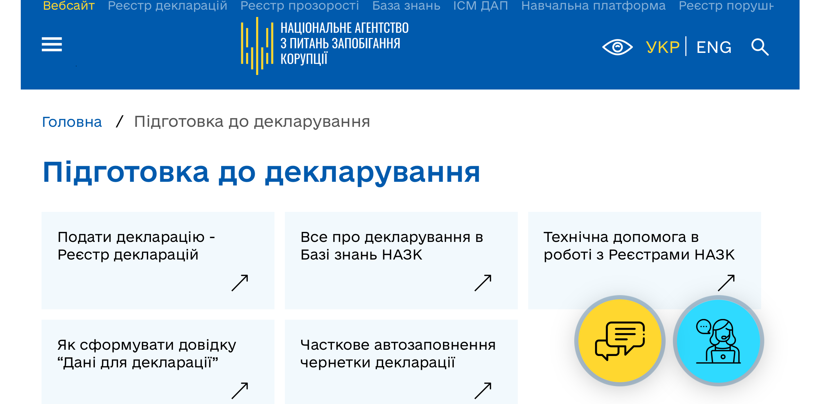

✓ Також, пропонуємо ознайомитися з розробленими Управлінням «Практичними аспектами заповнення електронних декларацій», які розміщені на вебсайтах ФДМУ та Регіонального відділення, або за посиланням: https://www.spfu.gov.ua/ua/content/fund-corruption-praktichni-aspekti-zapovnennya-elektronnoideklaracii.html, тут знайдете покрокову інструкцію для оперативного та коректного заповнення декларації.
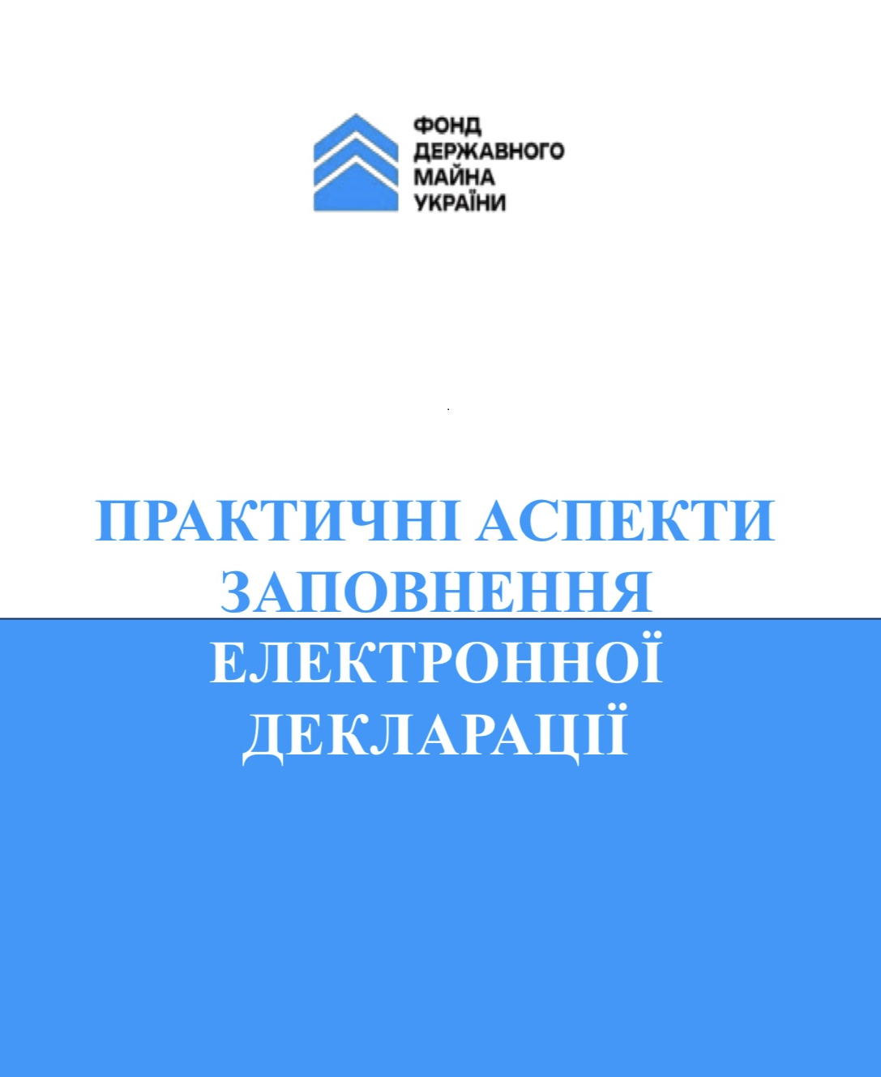

✓Перед поданням декларації варто:
- перевірити дійсність кваліфікованого електронного підпису (КЕП) — ключ до особистого кабінету в Єдиного державного реєстру декларацій осіб, уповноважених на виконання функцій держави або місцевого самоврядування (далі – Реєстр декларацій), та актуальність адреси своєї електронної поштової скриньки, а також врахувати інші важливі аспекти;
- упорядкувати документи, на підставі яких набуто право власності чи користування на рухоме та нерухоме майно, та документи, які стосуються інших обʼєктів декларування, не забудьте отримати інформацію банків про фінансові операції та залишки коштів на рахунках, оскільки для внесення точних даних необхідно мати під рукою всі підтверджуючі документи;
- переконатися у наявності усієї необхідної інформації для заповнення декларації та дотримуватись послідовності заповнення відомостей у відповідних розділах декларації з метою уникнення логічних помилок під час заповнення декларації;
- подбати про відновлення втрачених документів, необхідних для внесення відомостей до декларації.
✓Під час заповнення декларації НАЗК рекомендує скористатися ІТ-інструментами для заповнення декларації:
- функцією Реєстру декларацій «Дані для декларації»: це зручний інструмент, який надає декларанту можливість на стадії створення чернетки декларації отримати з 15 реєстрів дані про активи та доходи, у тому числі про членів вашої сім’ї і їх активи, попередньо отримавши їх погодження через мобільний застосунок «Дія».
Перед формуванням довідки “Дані для декларації” переконайтеся, що інформація про отримані доходи уже внесена в Державний реєстр фізичних осіб – платників податків (ДРФО). Перевірити, що дані за весь 2025 рік вже внесені, можна в електронному кабінеті платника податків на сайті Державної податкової служби України:
https://cabinet.tax.gov.ua/

!!! «Дані для декларації» за звітний період можливо сформувати лише один раз.
Детальніше: https://nazk.gov.ua/uk/83480/

- часткове автозаповнення декларації: перший крок (для тих, хто вже подавав декларації раніше) - створення чернетки декларації на основі попередньої дозволяє частково перенести інформацію до раніше заповнених розділів декларації; другий крок (для всіх декларантів) - автозаповнити дев’ять з 16 розділів декларації, можна заповнювати “з нуля”, а можна доповнити лише новою інформацією, яка наявна в реєстрах, до яких НАЗК має автоматизований доступ. Детальніше у відеоінструкції за посиланням: https://www.youtube.com/watch?v=Sh4-OWC9YI8

!Водночас врахуйте, що ці відомості можуть бути неповними та/або потребувати уточнення. Перевіряйте дані зі своїми правовстановлюючими документами.
!!Пам’ятайте: Непогодження запиту членом сім’ї не звільняє декларанта від обов’язку вказати у декларації відомості про такого члена сім’ї та зазначити всю інформацію про активи і доходи!
!!!Не рекомендується входити в Реєстр з мобільних пристроїв, оскільки при використанні телефона або планшета неможливо коректно заповнити та подати декларацію.
!!!!Перед внесенням відомостей до кожного розділу декларації уважно перечитайте, які саме відомості потрібно відображати в декларації.

✓Одним з показників, який має прямий вплив на коректність заповнення кількох розділів декларації та подальший фінансовий контроль з боку НАЗК є прожитковий мінімум для працездатних осіб (ПМ), встановлений на 1 січня звітного року.
!Врахуйте, що під час декларування статків за 2025 звітний рік, розмір прожиткового мінімуму для працездатних осіб становить 3028 грн.
Прожитковий мінімум для працездатних осіб напряму впливає на правила декларування активів:
- у розділі 5 “Цінне рухоме майно (крім транспортних засобів)”;
- у розділі 11 “Доходи, в тому числі подарунки” (в частині декларування подарунків, вартість яких перевищує 5 ПМ);
- у розділі 12 - “Грошові активи”;
- у розділі 13 - “Фінансові зобов'язання”;
- у розділі 14 - “Видатки та правочини суб'єкта декларування”.

Крім того, володіти інформацією про розмір ПМ важливо при поданні повідомлення про суттєві зміни в майновому стані (ПСЗ). У 2026 році розмір ПМ дорівнює 3 328 грн. Тому якщо декларант (стосується категорії «Б») отримав дохід, придбав майно або здійснив видаток на понад 50 ПМ у 2026 році, тобто на понад 166,4 тис. грн, протягом 10 днів він зобов’язаний подати ПСЗ до Реєстру декларацій.
Під придбанням майна розуміється набуття рухомих і нерухомих активів, цінних паперів, інших активів, які перевищують зазначену вище суму. Видаток - витрата одним платежем (у готівковій чи безготівковій формі).

✓Якщо вже після подачі декларації ви виявили в ній помилки, то маєте можливість їх виправити. Цим правом можливо скористатись лише один раз впродовж 30 днів після подачі декларації!

За неподання чи несвоєчасне подання декларації, а також за подання завідомо недостовірних відомостей згідно чинного законодавства України передбачено адміністративну (стаття 172-6 КУпАП) і кримінальну відповідальність (статті 366-2 та 366-3 КК України).
Крім того, відомості про осіб, які вчинили корупційні або пов’язані з корупцією правопорушення, підлягають внесенню до Єдиного державного реєстру осіб, які вчинили корупційні або пов’язані з корупцією правопорушення (https://corruptinfo.nazk.gov.ua/).

Подавайте декларації вчасно та без помилок!

Розроблено на основі Роз’яснень НАЗК

